

Program Studi S1 Teknik Informatika – Fakultas Informatika

Universitas Telkom

USER MANUAL APLIKASI OnKOS (Online Kos)

Kelompok :

aCHMAD iRSYAD (1301178333)

AdE NAUFAL F. (1301164267)

Ahmad shafwany (1301164110)

2018

**Penjelasan Umum**

OnKos (Online Kos) adalah sebuah aplikasi web yang memfasilitasi pengguna secara online untuk mencari tempat kos yang diinginkan dengan bebas dan kemudahan akses yang dimerikan sangat mudah yaitu hanya tinggal membuka situs onkos.ga.

Selain itu fungsi yang lain terletak pada pemiliki kos, dimana pemiliki kos akan dengan mudah melakukan pemasaran tempat kos mereka tanpa harus mengekuarkan tenaga yang besar cukup dengan mengisi data tempat kos yang mereka miliki.

Aplikasi web ini akan memudahkan dari segi pelanggan atau penyewa tempat kos serta pemiliki kos dimana mereka tidak harus melakukan pencarian dan pemasaran dari orang ke orang yang biasanya dilakukan, hanya perlu mengisi data dan melakukan pencarian pada palikasi OnKos ini.

1. **Homepage**

Homepage adalah bagian depan atau halaman utama aplikasi web ini, berikut penjelasan dari fungsi – fungsi yang ada pada halaman homepage:

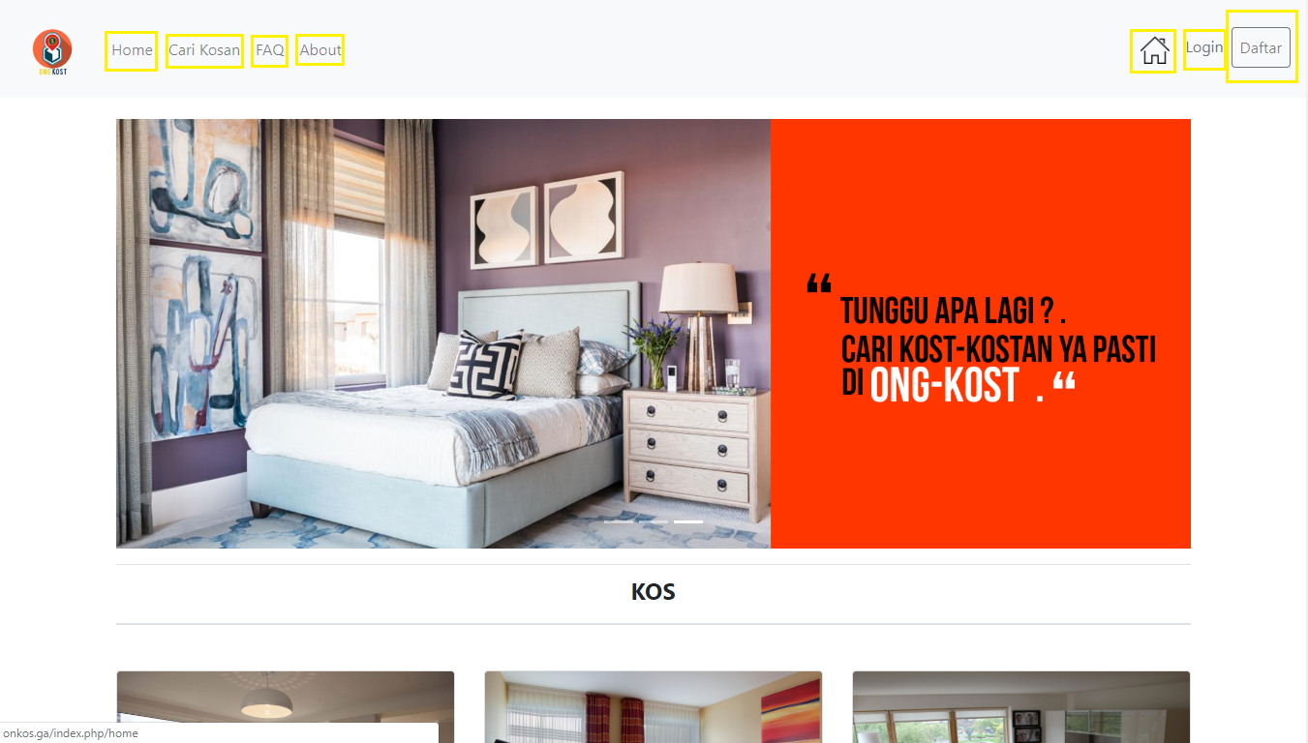

* **Home**: Pada saat bagian ini dipilih maka akan kembali ke halaman homepage/ halaman utama web.
* **Cari Kosan**: Pada saat bagian ini dipilih maka akan menuju halaman pencarian tempat kos.
* **Login:** Pada bagian ini pengguna akan masuk ke halaman login, pengguna diharuskan sudah terdaftar untuk dapat melakukan proses login.
* **Daftar:** Pada bagian ini pengguna baru dapat mendaftarkan diri sebagai pengguna tetap.

1. **Daftar**

Sebelum pengguna dapat melakukan aktifitas pada aplikasi ini, pengguna diharuskan memiliki akun dengan cara mendaftarkan diri pada halaman **daftar** ini. Berikut langkah-langkah yang harus di ikuti pada halaman daftar:

* Pilih menu **Daftar** yang terdapat pada halaman utama/homepage

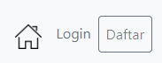

* Pengguna akan masuk ke halaman pendaftaran untuk mengisi data pada formulir yang suda disediakan sebagai berikut:

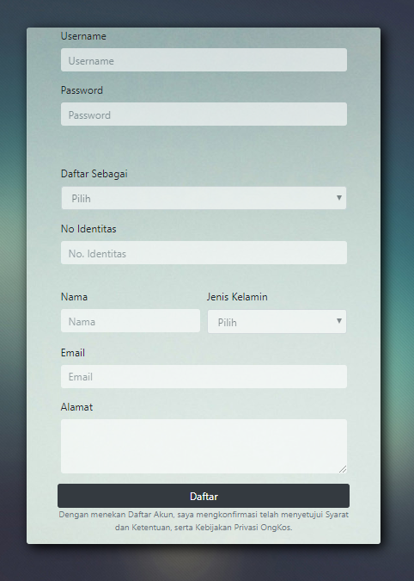

* Pada formulir terdapat beberapa data yang harus diisi oleh pengguna yang akan mendaftarkan diri yaitu sebagai berikut:
  + Username: isi dengan nama samara atau nama yang mudah diingat untuk memudahkan pengguna, username digunakan untuk di masukan pada halaman login.
  + Password: isi password atau kata sandi yang mudah diingat oleh pengguna, password digunakan untuk dimasukan pada halaman login.
  + Daftar Sebagai: pengguna diharuskan memilih otoritas sebagai penyewa atau pemilik kos dimana memiliki kegunaan yang berbeda yaitu:
    1. Penyewa: hanya dapat mencari tempat kos.
    2. Pemiliki Kos: dapat melakukan pemasaran iklan tempat kos yang dimiliki.
  + No Identitas: pengguna dapat memasukan no. identitas dengan nomor KTP atau nomor identitas lainnya yang dapat dipertanggung jawabkan.
  + Nama: pengguna dapat mengisi dengan nama lengkap atau nama depan/belakang saja.
  + Jenis kelamin: pengguna memilih jenis kelamin yang mana terdiri dari Laki – laki dan perempuan.
  + Email: pengguna mengisi alamat email yang dapat dihubungi.
  + Alamat: pengguna mengisi alamat tempat tinggal yang di tinggali saat atau sama dengan alamat pada KTP.
* Setelah pengguna selesai mengisikan data pada formulir, maka pengguna dapat menekan tombol **Daftar** untuk menyelesaikan proses pendaftaran.

1. **Login**

Pada bagian ini pengguna sudah memiliki akun untuk dapat masuk kehalaman selanjutnya, pada halaman login terdapat beberapa bagian yang harus dilakukan, ikuti langkah – langkah berikut:

* Pilih menu **Login** yang terdapat pada homepage/halaman utama



* Setelah itu pengguna akan masuk ke halaman login, lalu masukan username serta password yang sudah di daftarkan sebelumnya.

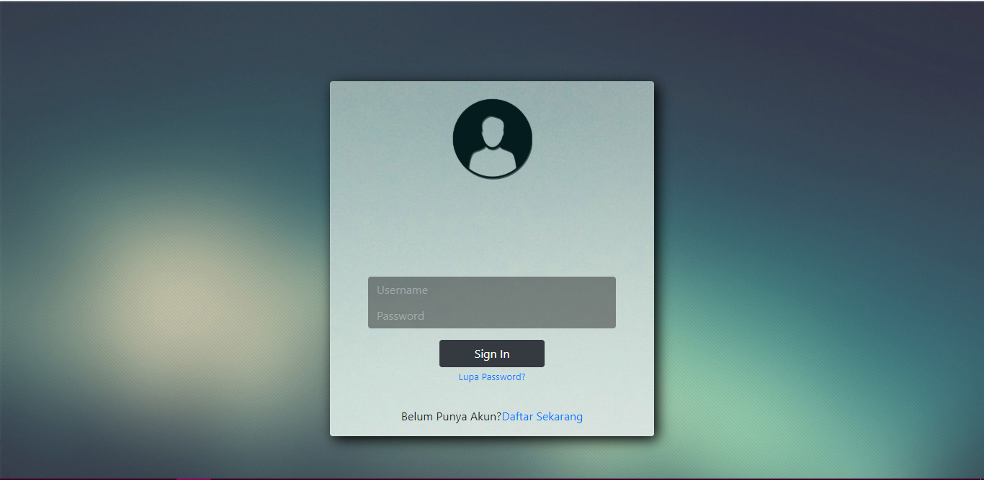

* Setelah memasukan username dan password pengguna dapat menekan tombol **Sign in** untuk dapat masuk ke halaman selanjutnya yang di arahkan ke halaman profile pengguna.

1. **Penyewa**

Bagian ini menampilkan data diri dari pengguna yang memiliki otorisasi sebagai penyewa. Berikut bagian-bagian yang dapat di akses penyewa:

* Profile: pada halaman profile, penyewa hanya dapat melakukan edit data diri saja.

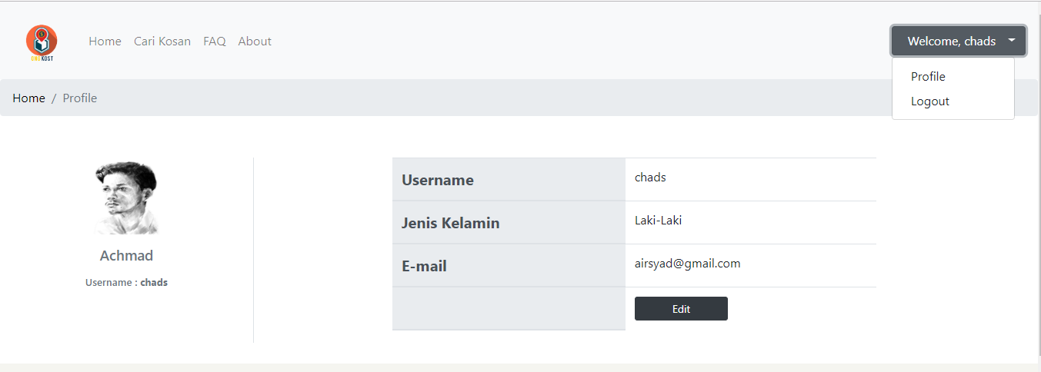

* Edit: pada halaman edit, penyewa hanya dapat mengubah password, nama, dan E-mail. Untuk menyelesaikan proses edit data penyewa harus menekan tombol **Edit.**

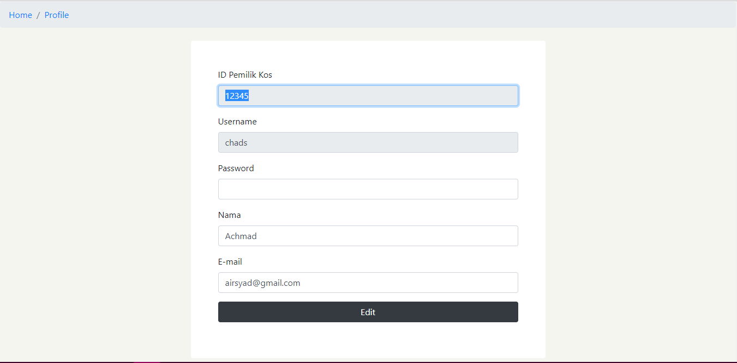

* Sewa Kos: pada bagian ini penyewa dapat melakukan penyewaan tempat kos setelah memiliki tempat kos.

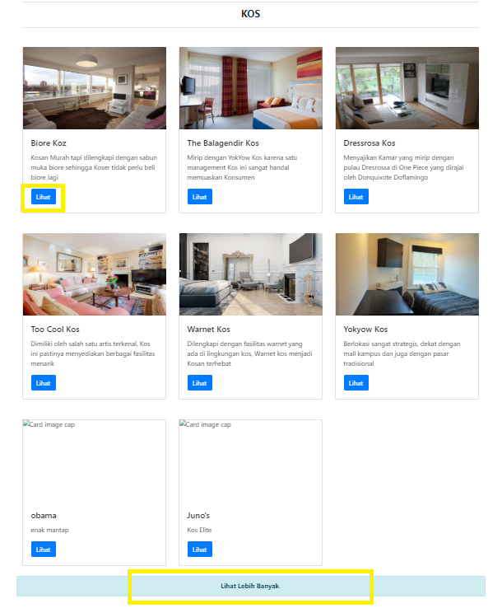

* Tombol Lihat: tombol ini berfungsi untuk melihat fasilitas yang ada pada kos yang dipilih.
* Tombol Lihat Lebih Banyak: untuk melihat tempat kos lainnya.
* Setelah penyewa menekan tombol **Lihat** maka akan masuk ke halaman selanjutnya yang menampilkan informasi mengenai tempat kos tersebut.

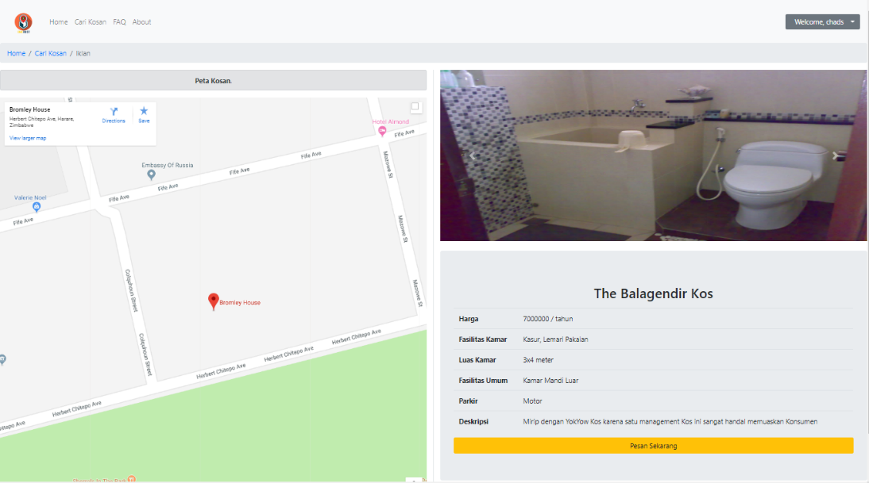

* Jika penyewa sudah menentukan piliha tempat kos maka penyewa dapat menekan tombol **pesan sekarang**.

1. **Pemiliki Kos**

Pemiliki kos memiliki aktifitas dan otorisasi yang berbeda dengan penyewa yaitu dapat melakukan pemasangan iklan tempat kos, pemiliki kos dapat melakukan akses sebagai berikut:

* Profile: pada halaman profile pemiliki kos dapat melakukan edit data diri dan memasang iklan

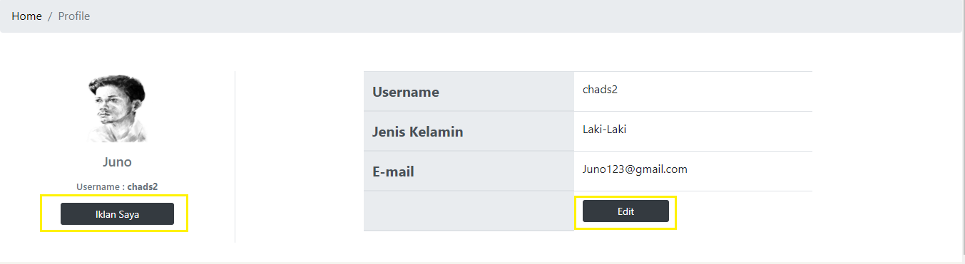

* Edit: pada halaman edit, pemilik kos hanya dapat mengubah password, nama, dan E-mail. Untuk menyelesaikan proses edit data pemilik kos harus menekan tombol **Edit**



* Tombol Iklan Saya: pada halaman muncul informasi tempat kos yang dimiliki dan dapat melakukan pemasangan iklan untuk tempat kos yang akan di iklankan.

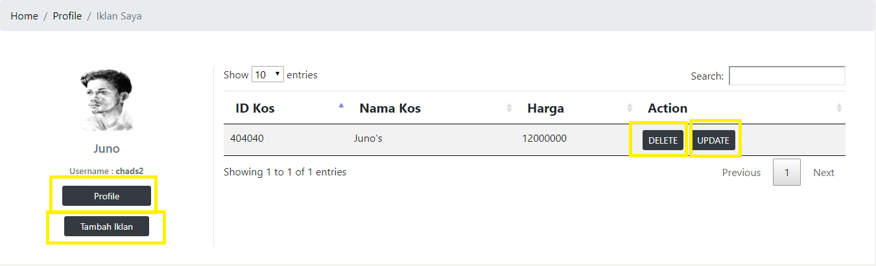

* Tombol Tambah Iklan: akan berpindah halaman yang menunjukan formulir yang akan di isi untuk tempat kos.

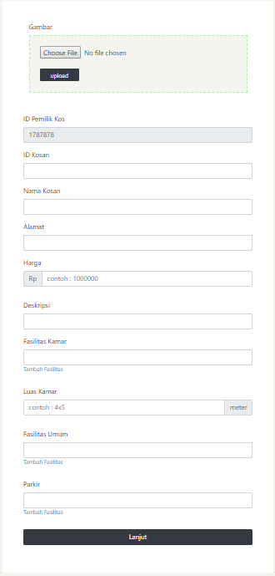

* + Pemiliki kos mengisi data yang sudah disediakan pada formulir sesuai dengan informasi kos yang dimiliki dengan benar, setelah selesai melakukan pengisian data pemiliki kos dapat menekan tombol **Lanjut** untuk mengakhiri proses .
* Tombol Delete: berfungsi untuk menghapus keseluruhan data tempat kos.
* Tombol Update: berfungsi untuk melakukan update tempat kos atau mengubah data tempat kos yang dimiliki.

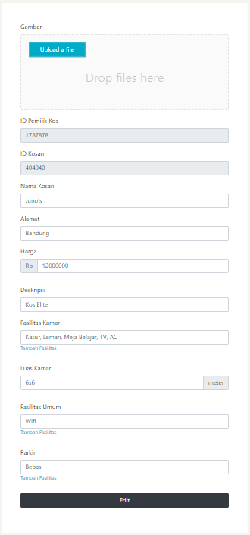

* Pemilik kos dapat mengubah atau menambahkan informasi mengenai tempat kos yang dimiliki, dengan mengisi data yang ada pada formulir, setelah itu pemilik kos dapat menyelesaikan proses dengan menekan tombol **Edit.**

1. **Logout**

Semua akun yang sudah login dapat melakukan proses logout untuk mengeluarkan akun yang sudah login sebelumnya, tombol logout untuk semua otoritas memiliki posisi yang sama bagi penyewa maupun pemilik kos, yang berada pada bagian atas kanan.

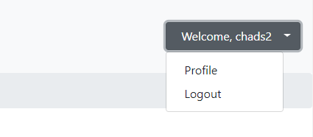

Dengan menekan tombol logout berarti pemiliki akun sudah mengakhiri semua akses yang dilakukan.